Рассмотрено на заседании Утверждаю:

ШМО учителей ___________ Директор МБОУ «СШ №72»

(протокол от_____№ ____) ___________Л.В.Комар

**Промежуточная аттестация**

**(тестовая контрольная работа)**

**по информатике**

**для учащихся 4 класса**

**МБОУ «СШ №72»**

**2022-2023 учебный год**

Дата проведения 03.05.23

Составители:

учителя информатики

Асхадуллина Елена Александровна

Надольная Екатерина Николаевна

**Итоговая контрольная работа по информатике за курс 4 класса**

В данной работе представлен материал, содержащий тестовые задания по темам, изучаемым в 4 классе, базовый уровень.

На выполнение контрольной работы по информатике отводится 1 урок (45 минут). Контрольная работа состоит из 12 заданий. При решении заданий нельзя пользоваться компьютером, справочной литературой.

Задания 1 – 9, 11, с выбором ответа. К заданию даётся несколько ответов, из которых один правильный.

За каждый правильный ответ в зависимости от сложности задания начисляются баллы. Баллы, полученные за все выполненные задания, суммируются.

***Шкала пересчета первичного балла за выполнение контрольной работы в отметку по пятибалльной шкале***

|  |  |  |  |  |
| --- | --- | --- | --- | --- |
| Процент | ниже 45% | 45 - 64 % | 65 - 84% | 85 -100 % |
| Балл | 0 – 6 | 7 – 9 | 10 – 12 | 13 – 14 |
| Отметка | 2 | 3 | 4 | 5 |

**Ключ:**

|  |  |  |  |  |  |  |  |  |  |  |  |  |
| --- | --- | --- | --- | --- | --- | --- | --- | --- | --- | --- | --- | --- |
| **№** | **1** | **2** | **3** | **4** | **5** | **6** | **7** | **8** | **9** | **10** | **11** | **12** |
| Ответ | а | в | б | в | в | а | б | а | д |  | а |  |
| *балл* | *1* | *1* | *1* | *1* | *1* | *1* | *1* | *1* | *1* | *2* | *1* | *2* |

Кол-во баллов = 14

Промежуточная аттестация

(тестовая контрольная работа)

по информатике

учащегося(йся) 4 – __ класса

МБОУ «СШ №72»

**Фамилия Имя**

**1. Из чего состоит дерево?**

а) Корень, листья, ребро

б) Ствол, ветка, листья

в) Палка, листья, земля

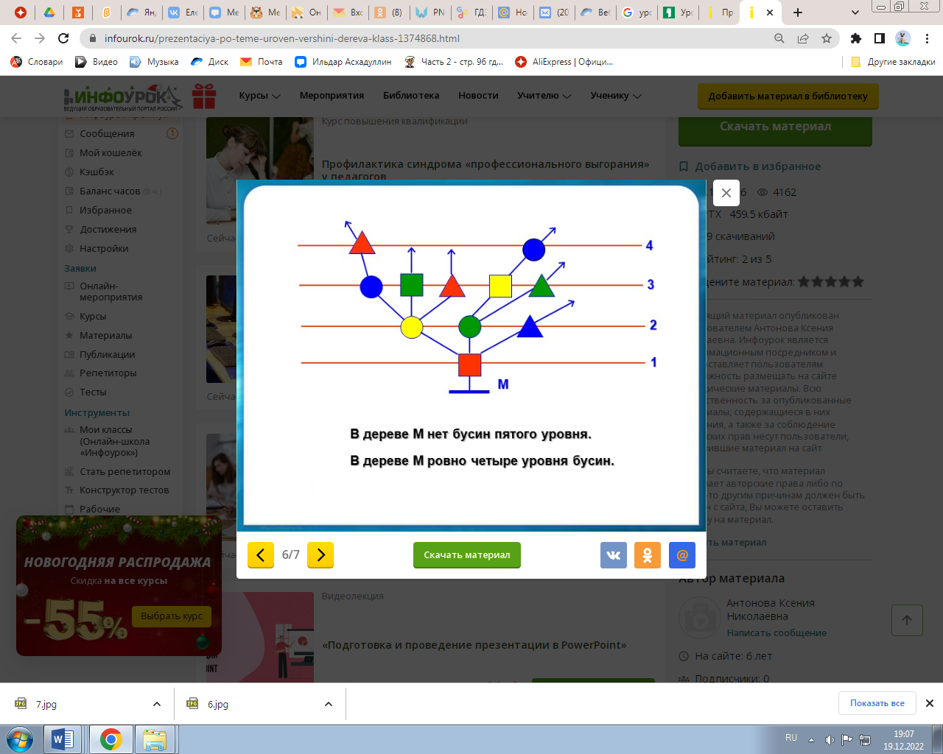

**2. Назови бусины второго уровня**

а) Треугольник круг

б) Круг квадрат треугольник

в) Круг, круг, треугольник

**3. Форматирование текста –это…**

а) **Перевод текста на другой язык**

б) **Изменение внешнего вида**

в) **Исправление грамматических ошибок**

**4. Как называется программа для работы и создания картинок на компьютере**

а) **Point**

б) **Word**

в) **Paint**

**5 . Какая буква получится после выполнения команд Робиком (закрась клеточки согласно командам): вверх- вверх- вверх-вправо-вниз-влево**

а) **С**

б) **В**

в) **Р**

**6. Что такое Microsoft PowerPoint?**

а) прикладная программа Microsoft Office, предназначенная для создания презентаций

б) прикладная программа для обработки кодовых таблиц

в) программа для обработки видео

г) системная программа, управляющая ресурсами компьютера

**7. В каком меню программы Microsoft PowerPoint находится команда *Создать слайд*?**

а) Показ слайдов

б) Главная

в) Файл

г) Вставка

**8. В каком меню программы Microsoft PowerPoint находится кнопка *Область анимации (*или *«Настройка анимации»* в др. версиях*)*?**

а) Анимация

б) Формат

в) Файл

г) Вставка

**9. Что нельзя вставить на слайд презентации**

а) Звук

б) Видео

в) Изображение

г) Текст

д) Можно всё перечисленное

**10. Установите верную последовательность для создания *Анимации* *изображения* в программе Microsoft PowerPoint.**

а) __ Меню Анимация

б) __ Выделить объект для анимации

в) __ Выбрать эффект анимации

г) __ Выбрать группу эффектов анимации

д) __ Задать свойства эффектам анимации

**11. Как правильно вставить изображение в презентацию, скопированное с Интернета**

а) Откройте изображение в Интернете → ЛКМ → Копировать → Перейдите на нужный слайд презентации → ПКМ → Вставить изображение

б) Откройте изображение в Интернете → ПКМ → Копировать → Перейдите на нужный слайд презентации → ПКМ → Вставить изображение

в) Откройте изображение в Интернете → ПКМ → Копировать → ПКМ → Вставить изображение

**12. Установите верную последовательность для задания фона слайда**

а) __ ПКМ на слайде

б) __ Выбрать способ заливки фона

в) __ Формат фона (или Фон)

г) __ Нажать кнопку «Закрыть» или «Применить ко всем»

д) __ Выбрать параметры заливки